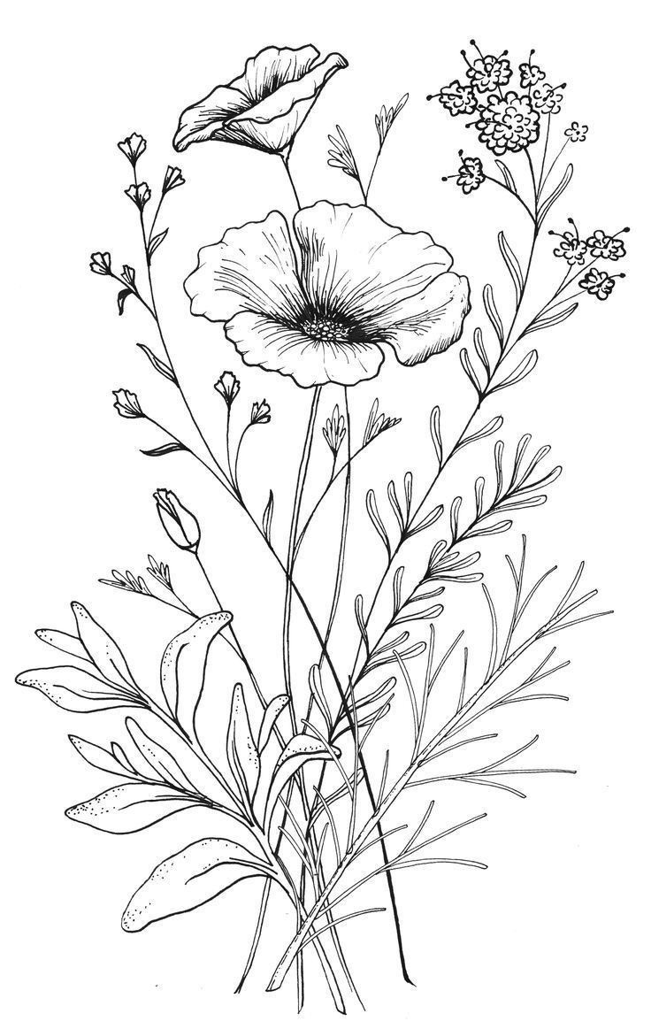
Jídelní lístek 8.9. - 12.9.2025
ZŠ a MŠ Olomučany, Olomučany 215, Olomučany, 67903
Telefon: 516 412 572, 733 154 223

Pondělí č.a.
Přesnídávka | Rohlík se šunkovou pěnou, zel. přízdoba  Čaj ovocný | 1, 7
Oběd | Kmínová polévka s opraženým chlebem  Kovbojské fazole, chléb  Ovoce  Voda, ovocná šťáva | 1, 3, 9  1
Svačina | Vanilkové buchtičky, ovoce  Mléko | 1, 3, 7  7
Úterý
Přesnídávka | Graham s bylinkovou lučinou, kedlubna  Čaj ovocný | 1, 7
Oběd | Vločková polévka  Pečené kuře, rýže, kompot  Voda, ovocná šťáva | 1, 7  7
Svačina | Houska ražená, ovoce  Kefírové mléko | 1  7
Středa
Přesnídávka | Makový závin, ovoce  Mléko | 1, 3, 7, 13  7
Oběd | Polévka masový krém  Vepřové maso na houbách, brambory  Voda, ovocná šťáva | 1, 9  1
Svačina | Chia chléb se smetanovou pomazánkou, zel. přízdoba  Čaj ovocný | 1, 7
Čtvrtek
Přesnídávka | Chléb se sádlem a pažitkou, zel. přízdoba  Čaj bylinkový | 1
Oběd | Kedlubnová polévka s opraženou houskou  Mušličky s mletým masem  Voda, ovocná šťáva | 1, 7, 9  1, 3
Svačina | Rohlík s jemnou česnekovou pomazánkou, cherry rajče  Čaj šípkový | 1, 7
Pátek
Přesnídávka | Chléb špaldový s pomazánkovým máslem, zel. přízdoba  Čaj ovocný | 1, 7
Oběd | Zeleninová polévka s bulgurem  Přírodní vepřová kotletka, mrkvové dukátky dušené v páře, bramborová kaše  Voda, ovocná šťáva | 1, 9  7
Svačina | Veka s pomazánkou s jarní cibulkou, zel. přízdoba  Čaj šípkový | 1, 7
Změna jídelního lístku vyhrazena. Dobrou chuť vám přejí vedoucí jídelny Mgr. Dana Reková, hlavní kuchařka Ivana Urbánková a kuchařka Věra Štěpánková.

